Муниципальное казенное общеобразовательное учреждение
«Средняя общеобразовательная школа № 3»
г. Уржума Кировской области

Программа летнего эколого-краеведческого лагеря «Робинзонада»
(июнь 2014г.)

Разработчики: учитель биологии I категории Е.Г. Коростелева,
учитель географии С.А.Татаринова
Участники программы: учащиеся школы в возрасте 12-14 лет

Уржум 2014 г.

Пояснительная записка

С момента своего возникновения человек был связан с природой. Раньше каждый сельский житель фактически был хорошим экологом, хотя и не подозревал об этом. Живя среди природы, находясь от нее в глубокой зависимости, человек в течение многих веков был вынужден наблюдать за природными явлениями, приспосабливаться к ним. С раннего детства, постепенно, исподволь, подражая взрослым, дети осваивали разнообразные трудовые умения и навыки, осваивали прочно, на всю жизнь.
В настоящее время в вязи с повышением уровня урбанизации связь человека и природы ослабевает. Современный человек, живущий в городе, оторванный от природы, совершенно не обладает знаниями, необходимыми для выживания в естественной среде.
А что, если на месте Робинзона окажется горожанин 21-го века? Сумеет ли он построить укрытие от дождя, найти в лесу и хлеб, и бумагу, и чернила, и лекарства, и мыло, и мочалку? И не просто найти, а приготовить. Наверное, он судорожно начнет вспоминать, что делал в детстве, как с помощью увеличительного стекла пытался разжечь костер и искал что-нибудь съедобное на лугу. У детей всегда наблюдается устойчивый интерес к естествоиспытанию, и поэтому необходимо воспользоваться этим для развития навыков выживания в природной среде, не причиняя ей вреда.
Главной особенностью лагеря является исследовательская деятельность, которая способствует воспитанию у школьников инициативы, увеличивает интерес к изучению экологического состояния своей местности, экологических проблем родного края, развивает эколого-краеведческую культуру. Большое значение при этом имеет практическая направленность проводимых исследований. Даёт возможность для раскрытия творческих способностей детей и помогает сориентироваться в выборе профессии. Работа на свежем воздухе способствует физическому и духовному росту детей.
Работа лагеря строится на принципах соуправления, самообслуживания, творческой инициативы учащихся в сотрудничестве с педагогическим коллективом лагеря. В связи с тем, что в лагере занимаются дети разного возраста (6 – 10 класс), очень важно создать атмосферу сотрудничества, дружбы, товарищества и взаимопомощи. Этому способствует выполнение общей цели, где у каждого свой объем работы, и от каждого зависит общий результат.
Эколого-краеведческий лагерь проводится уже три года. За этот срок учащиеся показали неплохие результаты своей работы. Ежегодно участвовали в районной научно-практической краеведческой конференции, в районной игре-олимпиаде «Взрослейте и умейте», в районном конкурсе ученических проектов, в районных олимпиадах по биологии, экологии и краеведению.
Таким образом, можно сделать вывод, что работа в лагере дает возможность получить новые знания практической направленности, расширяет кругозор детей. Дети убеждаются, что знания, которые они получают, необходимы им для сохранения и рационального использования природных богатств родного края. Поэтому мы считаем, что проведение эколого-краеведческого лагеря необходимо продолжить и в будущем.

Цель: способствовать формированию творческой, социально-ориентированной личности в процессе ее развития на основе региональных и местных условий; укрепление интереса к эколого-краеведческой и исследовательской работе.

Задачи:
Образовательные:
- обучение простейшим правилам поведения в природе в условиях автономного существования.
- изучение экологического состояния микрорайона школы.
- изучение природы и истории родного края.

Развивающие:
- продолжить формирование умений работать с компасом, определителями, справочной литературой.
- вовлечение детей в различные виды творческой деятельности.
- выявление и сбор витаминных растений для школьной столовой.

Воспитательные:
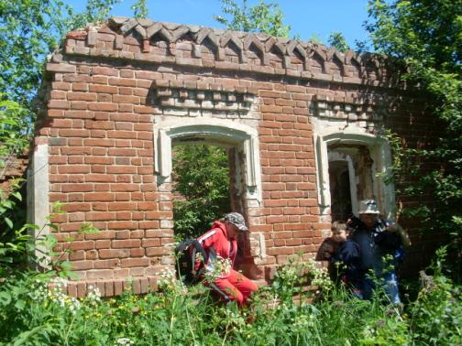
- формирование экологического мышления в процессе исследовательской работы.
- вовлечение детей в социально полезную деятельность.
- формирование у детей общей культуры и навыков здорового образа жизни.
- воспитание патриотизма через изучение природы, истории, культуры своей малой родины.
- создание атмосферы сотрудничества и взаимопомощи.

Содержание программы

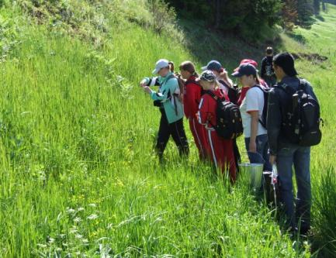
Участники программы
Учащиеся школы, интере-сующиеся естественными науками в возрасте 12-14 лет (20 человек).

Сроки действия программы
Эколого-краеведческий лагерь дневного пребывания является органической составляющей экологического воспитания и проводится в июне 2014 года (одна смена 21 календарный день).

Место проведения
Лагерь размещается в здании муниципального казенного образовательного учреждения «Средняя общеобразовательная школа № 3» г. Уржума Кировской области, располагающей помещениями для отдыха, лабораторных занятий, школьной столовой.

Материально-техническое обеспечение
Учебный кабинет, актовый и спортивный залы, библиотека, компьютерный класс, медицинский кабинет.

Методы работы
Работа в лагере будет осуществляться по двум направлениям:
1. Экологическое
- выживание в природе в автономных условиях
- использование дикорастущих растений для нужд человека
- школьный мониторинг
2. Краеведческое
Свою краеведческую работу мы разделили на три блока:
- изучение своего населенного пункта и его окрестностей (исследование урочища «Серые камни»), знакомство с интересными людьми
- изучение своего района:
а) составление каталога «Погибшие деревни»: Гужавино, Страбыкино, Огнево, Бажино;
б) палеонтологические находки)
- изучение своей области: знакомство с уникальными объектами природы области (Медведский бор, Пилинский лог, ботанический сад).
По всем направлениям работа будет вестись параллельно.
В процессе деятельности школьники должны научиться:
- основным способам ориентирования на местности: по компасу, по небесным светилам, по местным признакам, определять стороны горизонта по растениям и животным
- оборудовать временное жилище
- добывать огонь различными способами
- добывать воду
- распознавать и использовать в пищу съедобные дикорастущие растения
- проводить мониторинг школы
В течение работы лагеря учащиеся выполнят индивидуальные исследовательские работы по темам:
- утилизация мусора в г.Уржуме
- озеленение школьной территории
- благоустройство городского парка
- «там, на неведомых дорожках» (история исчезнувших деревень)
- природное мыло
- растения-фитонциды
- витаминные чаи
- зеленая аптека
- определение чистоты воздуха в микрорайоне школы по биоиндикаторам, автотранспортной нагрузке.
- изучение многообразия бабочек в различных биоценозах

Ожидаемые конечные результаты:
- работая в лагере, дети будут развивать свой творческий и научный потенциал;
- научатся наблюдать за природой, вести дневники наблюдений, определять виды растений и животных, распространенных в окрестностях города, выявлять хозяйственную значимость растений;
- учащиеся приобретут навыки самостоятельной исследовательской деятельности – сбора материала, его обработки, анализа и обобщения, научатся простейшим правилам поведения в природе в условиях автономного существования.
Итогом работы детей будет написание работы по теме исследования и выступление на научно-практической конференции. Кроме того, будут собраны экспонаты, и созданы экспозиции для кабинетов биологии и географии.

Необходимое оборудование:

1. Фотоаппарат– 1 шт.
2. Компас – 5 шт.
3. Альбомы (разъемные) – 10 шт.
4. Карандаши цветные – 4 коробки.
5. Фломастеры – 4 коробки.
6. Папки (с завязками) – 15 шт.
7. Чертежная бумага (формат А3) – 10 шт.
8. Ватман – 5 листов.
9. Лопаточки для сбора растений – 4 шт.
10. Сачок для сбора насекомых – 5 шт.
11. Рулетка (5 м) – 1 шт.
12. Шпагат (10 м) – 1 шт.
13. Планшет – 4 шт.
14. Аптечка
15. Эфир для усыпления насекомых.
16. Увеличительное стекло.
17.Компьютер
18. Проектор
19. Цифровой микроскоп

Кадровое обеспечение
В соответствии с приказом директора о работе летнего экологического лагеря в реализации программы участвуют учителя биологии и географии, физкультуры, ОБЖ и медицинский работник школы. Кроме этого предполагается сотрудничество с работниками краеведческого музея, районной библиотеки, архива, местными краеведами, районной больницей, СЭС, экологами.

Циклограмма
организационных мероприятий по подготовке и проведению школьного экологического лагеря.

№ | Мероприятия | Срок | Ответственные
1. | Изучение с работниками образовательного учреждения  Нормативно- правовых документов, связанных с организацией отдыха детей. | сентябрь | Администрация ОУ
2. | Изучение потребностей детей и родителей в организации свободного времени в период каникул (анкетирование) | март | Администрация ОУ, кл.руководители, учителя. преподающие естественные науки.
3. | Информирование учащихся и родителей о различных формах занятости детей в каникулярный период, в том числе работе эколого-краеведческого лагеря. | март | Администрация ОУ, кл. руководители, учителя, преподающие естественные науки.
4. | Выбор объектов исследования и подбор методик. | март | Коростелёва Е.Г.  Татаринова С.А.
5. | Разработка программы эколого-краеведческого лагеря. | апрель | Коростелёва Е.Г.
6. | Организация семинара для педагогического коллектива, работающего в лагере дневного пребывания. | май | Заместитель директора по воспитательной работе.
7. | Организация семинара для учителей, работающих в эколого-краеведческом лагере. | май | Коростелёва Е.Г.
8. | Составление плана проведения эколого-краеведческого лагеря | май | Коростелёва Е.Г.  Татаринова С.А.
9. | Издание приказа на организацию летнего труда и отдыха учащихся. | май | Администрация ОУ
10. | Подготовка МТБ ОУ к проведению эколого-краеведческого лагеря | май | Администрация ОУ
11. | Составление финансово- экономической документации по проведению ЛДП. | май | Администрация ОУ, начальник лагеря.
12. | Приёмка лагеря | май | ЦГСН, ПЧ
13. | Вовлечение детей в эколого-краеведческий лагерь, приём заявлений от родителей. | Май | Начальник лагеря, учителя, работающие в экологическом лагере.
13. | Проведение медосмотра работников лагеря. | Май | Начальник лагеря, медицинский работник школы.
14. | Организация работы в лагере. Проведение медосмотра учащихся | июнь | Начальник лагеря, учителя, работающие в экологическом лагере.
15. | Подведение итогов работы лагеря | сентябрь | администрация

План – график реализации программы.

№ | Этап, мероприятие | Сроки | Ответственные
1. | Организационный  1. Формирование звеньев,  2. Планирование,  3. Выбор лидеров.  4. Оформление экологического уголка. | 1 – 2 день | Педагоги, вожатые
2. | Основной  1. Эколого-краеведческая исследовательская деятельность;  2. Сбор и создание экспонатов ля кабинетов биологии и географии;  3. Коллективные творческие дела.  4. Проведение оздоровительных мероприятий: зарядок, спортивных игр, походов.  5. Проведение воспитательных мероприятий: конкурсов, игр, просмотр кинофильмов.  6. Проведение трудовых мероприятий (уборка территории школы, очистка источника) | 3 – 20 день | Педагоги, вожатые
3. | Итоговый  Научная конференция;  Награждение активных участников. | 21 день | Начальник лагеря, педагоги, вожатые.

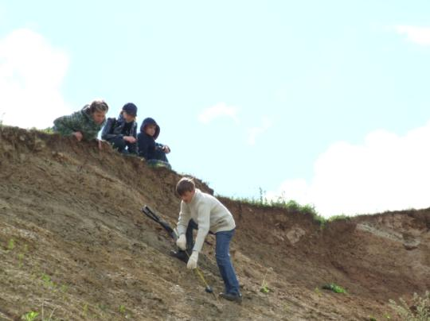

Приложение 1
Режим работы экологического лагеря
- Шесть рабочих дней в неделю, одна смена, продолжительность 21 день.
- Распорядок дня.

Время | Распорядок дня
7.45 | Прием детей
8.00 – 8.15 | Завтрак
8.15 – 12.00 | Работа на местности
12.00 – 12.30 | Обед
12.30 – 13.45 | Анализ и обработка собранного материала
13.45 – 14.00 | Поведение итогов дня

Приложение 2
Положение
о профильном эколого-краеведческом лагере
в МКОУ СОШ №3 г. Уржума

- Общие положения.
Профильный эколого- краеведческий лагерь (далее лагерь) организуется для реализации программы «Робинзонада».
Лагерь создается для учащихся школы 12-14 лет интересующихся естественными науками.
Лагерь функционирует в июне месяце на базе МКОУ СОШ №3. Работает в режиме шестидневной рабочей недели. Продолжительность работы лагеря – 14 календарный день.
Питание учащихся организуется в школьной столовой.
Участники экологического лагеря освобождаются от 5 дней обязательной летней трудовой практики.
Общее руководство работой лагеря возлагается на заместителя директора по УВР.

- Цели и задачи.
Цель: способствовать формированию творческой, социально-ориентированной личности в процессе ее развития на основе региональных и местных условий; укрепление интереса к экологической и исследовательской работе.

Задачи:
Образовательные:
- обучение простейшим правилам поведения в природе в условиях автономного существования.
- изучение экологического состояния микрорайона школы.
- изучение природы и истории родного края.

Развивающие:
- продолжить формирование умений работать с компасом, определителями, справочной литературой.
- вовлечение детей в различные виды творческой деятельности.
- выявление и сбор витаминных растений для школьной столовой.
Воспитательные:
- формирование экологического мышления в процессе исследовательской работы.
- вовлечение детей в социально полезную деятельность.
- формирование у детей общей культуры и навыков здорового образа жизни.
- воспитание патриотизма через изучение природы, истории, культуры своей малой родины.
- создание атмосферы сотрудничества и взаимопомощи.
- Организация деятельности лагеря.
В лагере создаются временные разновозрастные микрогруппы с периодической сменой деятельности.
Работа будет проводиться по двум направлениям:
- экологическое
- краеведческое

- Кадры и условия труда работников.
Начальник и педагоги лагеря назначаются из числа педагогических работников школы приказом ее директора. При приеме на работу в лагерь от работника требуется медицинское заключение о состоянии здоровья. Каждый работающий в лагере должен быть ознакомлен с условиями труда, правилами внутреннего распорядка.
Начальник лагеря:
- обеспечивает общее руководство деятельностью лагеря, утверждает правила внутреннего распорядка лагеря, издает приказы по лагерю;
- знакомит работников с условиями труда, проводит инструктаж персонала лагеря по технике безопасности, профилактике травматизма и предупреждению несчастных случаев с детьми, утверждает график работы персонала лагеря, отвечает за организацию учета детей и персонала;
- создает необходимые условия для воспитательной и оздоровительной работы в лагере;
- несет ответственность за организацию питания школьников в лагере.
Педагоги, работающие в лагере, осуществляют выполнение программы лагеря.

- Охрана жизни и здоровья школьников в лагере.
Начальник лагеря и персонал несут ответственность за безопасность жизни и здоровья школьников.
Работники лагеря и учащиеся обязаны соблюдать дисциплину, выполнять правила внутреннего распорядка, режим дня и план работы лагеря.
Купание школьников разрешается начальником лагеря или медицинской сестрой. Перед купанием производится инструктаж.
Организация походов, экскурсий и экспедиций проводится в соответствии с инструкцией по организации и проведению турпоходов, экспедиций и экскурсий с учащимися.

- Финансирование.
Финансирование осуществляется за счет средств Кировского регионального фонда социального страхования по организации дневных лагерей.

Приложение 3.

Взаимодействие
с учреждениями и организациями города и района

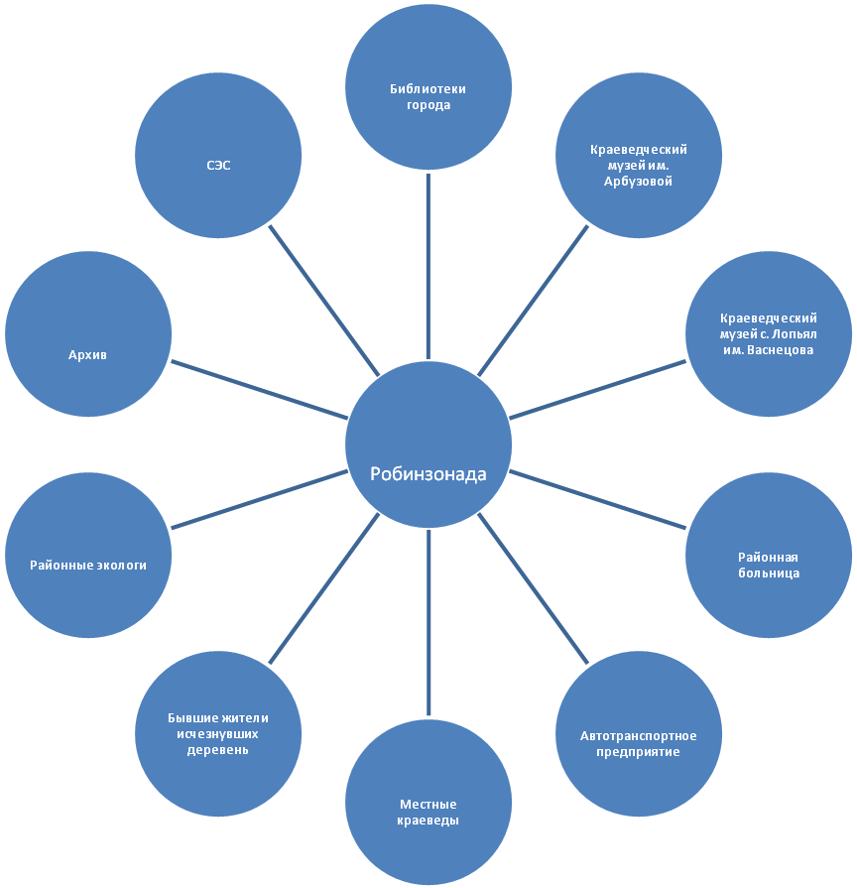

Приложение 4
Отзыв
участников лагеря

Экологический лагерь при МКОУ СОШ № 3 города Уржума работает уже третий год подряд. Смена в каждом году проходит очень интересно и весело. У нас сплоченный и дружный коллектив. Практически ежедневно мы получаем новые знания, которые могут пригодиться нам в дальнейшем. Также каждый работает над проектом по теме, которая наиболее привлекательна для него. Время мы проводим с пользой. Нередко помогаем ухаживать за пришкольным участком.
Мы часто посещаем библиотеку, архив, музеи. К нам приходят интересные люди, они рассказывают о своих профессиях.
Конечно, самое излюбленное наше занятие – поход. В 2012 году старшеклассницы выбрали тему «Погибшие деревни». Мы ходили в деревни Отрясы, Шуран, Кугерь, Зоново, изучали их историю.
(Плотникова Анна, 9 класс)
Летом я посещала школьный экологический лагерь. Так получилось, что раньше я не могла, и была в нем первый раз. Я не могла представить себе, что в экологическом лагере так здорово! Нашим девизом было «робинзонада – нам больше всех надо!» и на самом деле, мы побывали даже там где, кажется, не ступала нога человека. Мы ходили по неведомым дорожкам, ползали по «скалам», ходили под дождем, «жили» на природе в палатках, и нам этого всего было мало! Встречались с очень интересными людьми, такими как экологом и жительницей погибшей деревни Шуран. Побывали в архиве, музее, библиотеке с целью узнать, как больше о деревнях, которые исчезли. А некоторые деревни мы даже посетили! Вот это здорово быть там, где остались одни «руины», свежий воздух и чистая природа! Летом это так красиво: поют птички, светит солнце, журчит вдали ручеек, шелест листьев березок зовут тебя.… А в березовой роще в Шуране и на Кугери такое чувство, что ты в неведомом краю, где-то в потустороннем мире. И ты в этой сказке со своими друзьями и преподавателями, наедине с природой – это восхитительно! Каждый день был просто необычаен и незабываемый в этом лагере!

Лагерь – экологический,
Лагерь – фантастический!
Приходи суда скорей
Что бы было веселей!

С пользой время проведешь,
И счастливый ты уйдешь,
Много нового узнаешь,
А еще все поведаешь,
Вместе с нами ты поймешь
Как в Уржуме ты живешь,

Посетим места такие
Что захватывает дрожь,
Там такие люди жили,
Что таких уж не найдешь…

В этой сказке хотелась остаться навсегда! Спасибо, большое учителям, что они нас сводили «за лесок». Только благодаря им я попала в сказку, в которой все так хорошо и красиво. (Бахтина Ксения, 11 класс)

Библиографический список

Литература для учителя
по организации досуга детей.
1. Воронкова Л.В. Аттракционы. Шуточные забавы. Сюжетно- ролевые игры. Кипарис- 13. – М.: Педагогическое общество России, 2005.
2. Григоренко Ю.Н., Кострецова У. Ю. Коллективно- творческие дела. Игры. Праздники. Аттракционы. Развлечения. Индивидуальная работа. Соревнования. Кипарис .Изд. 3-е. -М.: Педагогическое общество России, 2005
3. Григоренко Ю.Н, Пушкина М.А. Здравствуй, наш лагерь! Кипарис-4 -М.: Педагогическое общество России, 2004.
4. Журнал Заместитель директора школы по воспитательной работе №2, 2005.
5.Руденко В.И. Лучшие сценарии для летнего лагеря: настольная книга воспитателя и вожатого. Изд. 4- е. – Ростов н / Д: Феникс, 2005г.

Литература для учителя
по организации научной работы.
1. Беляева В.С., Васильевская Изучаем природу родного края.- М. Просвещение. 1971г.
2. Измайлов И.В. и др. Биологические экскурсии.- М. Просвещение. 1983 г.
3. Мамаев Б.М., Бордукова Е.А.Энтомология для учителя.- М. Просвещение 1985 г.
4. Полянский И.И. Ботанические экскурсии. .- М. Просвещение 1968 г.
5. Раздымалин И.Ф. Развитие творческих способностей учащихся в процессе опытнической работы. - М. Просвещение 1976 г.
6. Райков Б.Е., Римский- Корсаков М.Н. Зоологические Экскурсии. –М.: Топикал, 1994г.
7. Сборник документов и методических материалов. Выпуск 24. Кировская областная станция юных туристов. г. Киров, 1990 г.
8. Степанян Е.Н. и др.. Лабораторные занятия по зоологии с основами экологии животных: - М. Просвещение 1986 г.
9. Соколова Н.П. Практикум по ботанике. –М. Агропромиздат, 19990 г.
10. Старостенкова М.М., Лысогор А. И. Практические работы по систематике растений. - М. Просвещение. 1980 г.
11. Шварцман П.Я. Полевая практика по генетике с основами селекции. .- М. Просвещение 1986 г.
12. Экология родного края. Под ред. Ашихминой Т.Я.. –Киров.: Вятка, 1996 г.

Литература для учащихся
1. Аверкиев Д.С., Аверкиев В. Д. Определитель растений Горьковской области.-Горький: Волго- Вятское кн. изд- во. 19985.
2. Белошапкин С.П. и др. Словарь- справочник энтомолога. –М. Нива России.1992г.
3. Козлов М., Нинбург Е. Ваша коллекция. –М., Просвещение, 1971 г.
4. Новиков В.С, Губанов И. А. Школьный атлас- определитель высших растений.
- М. Просвещение 1991 г.
5. Сафронов Н.Н. Лекарственные растения луга.- М., Изобразительное искусство 1993 г.
6. Суворов В.В. и др. Пособие к учебной практике по ботанике. –М. Колос, 1982 г.
7. по страницам Красной книги Кировской области. Киров ВятГГУ 2004 г.

